附件1

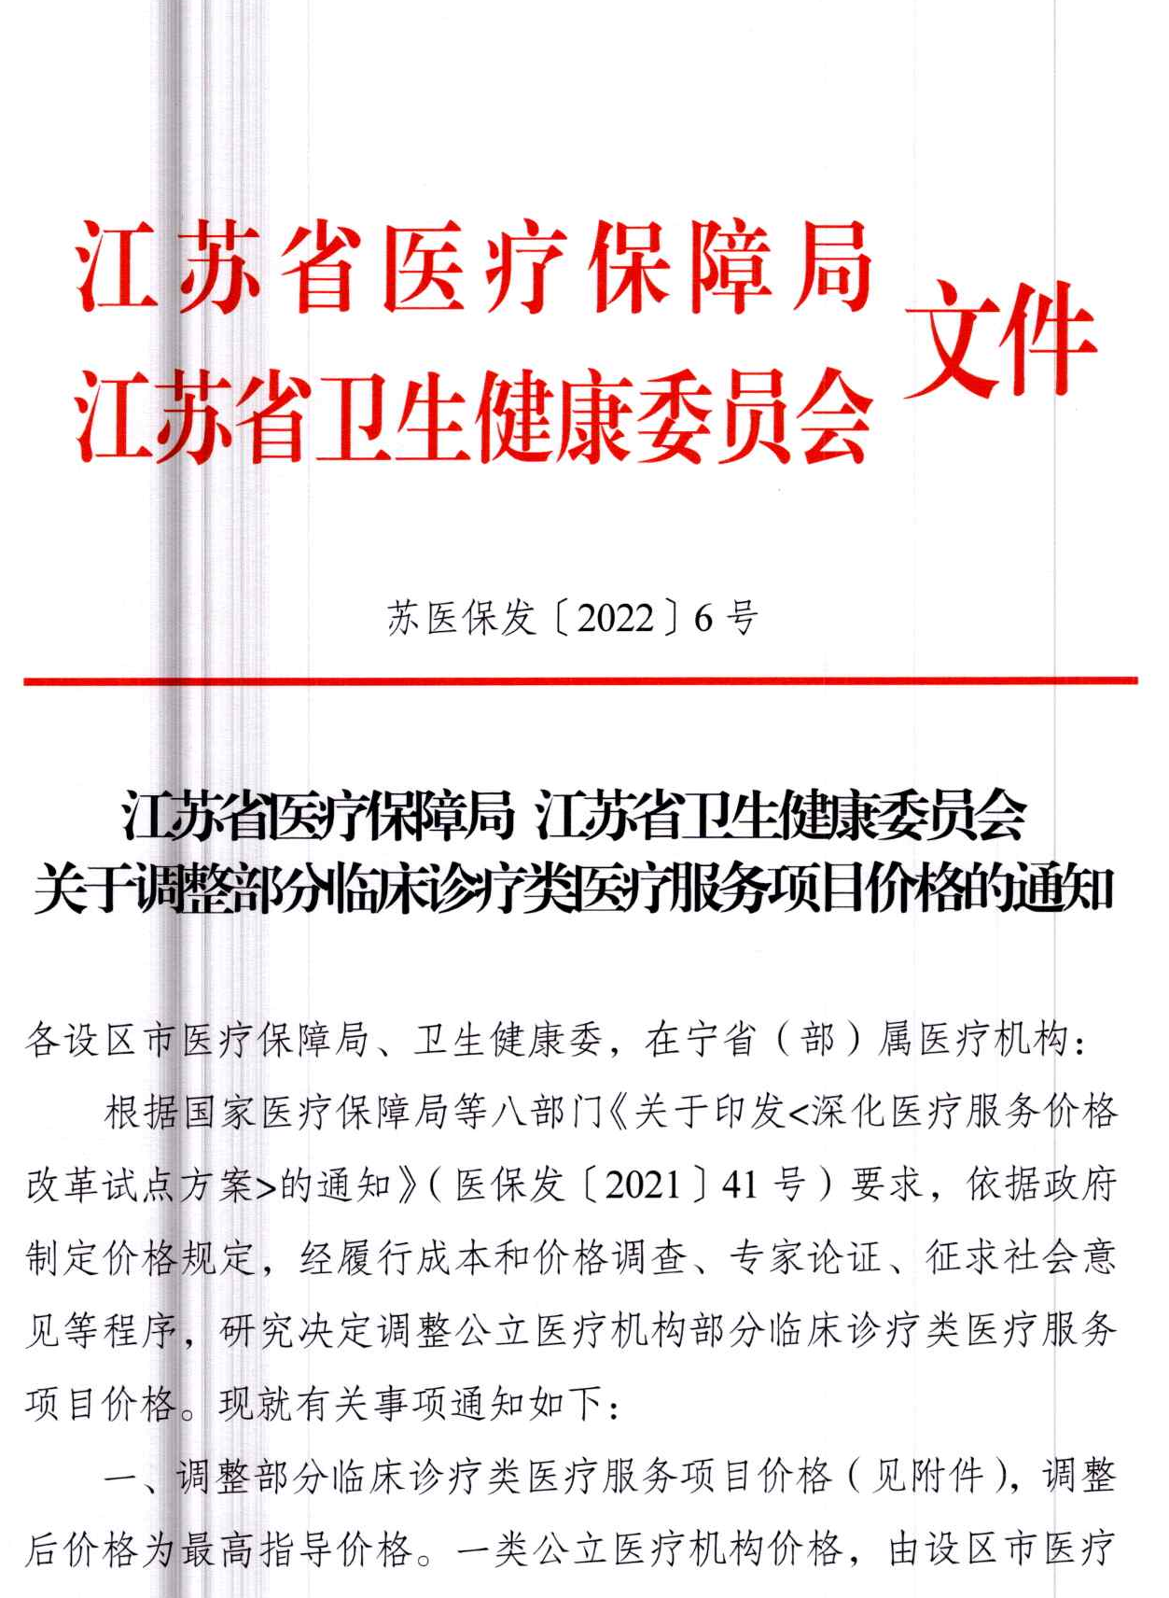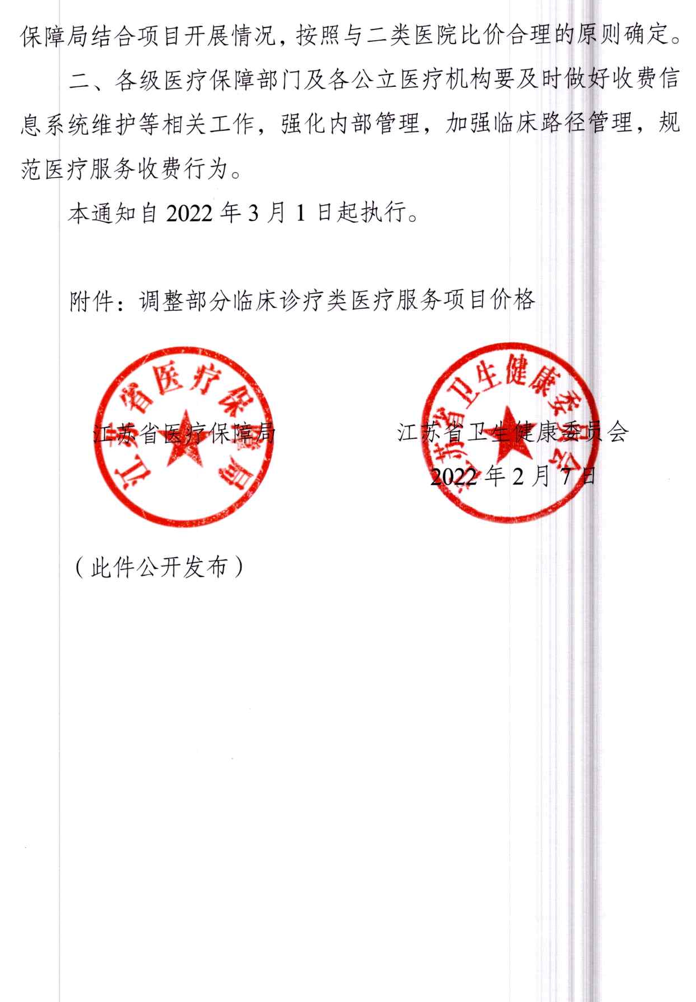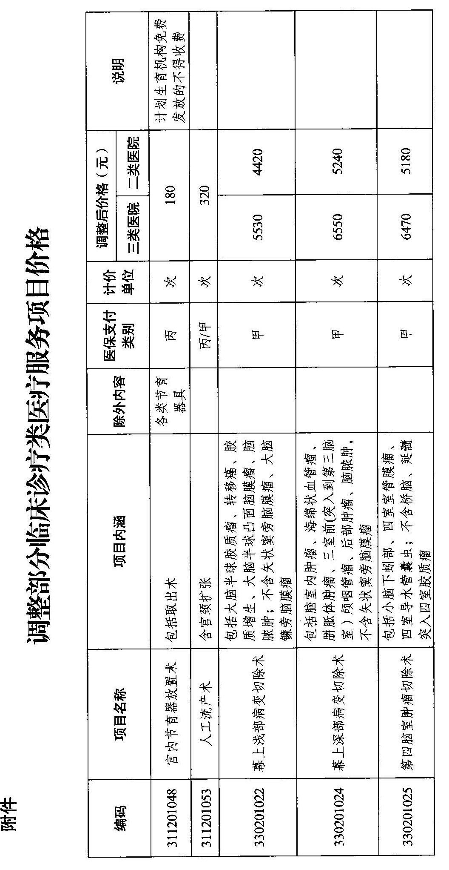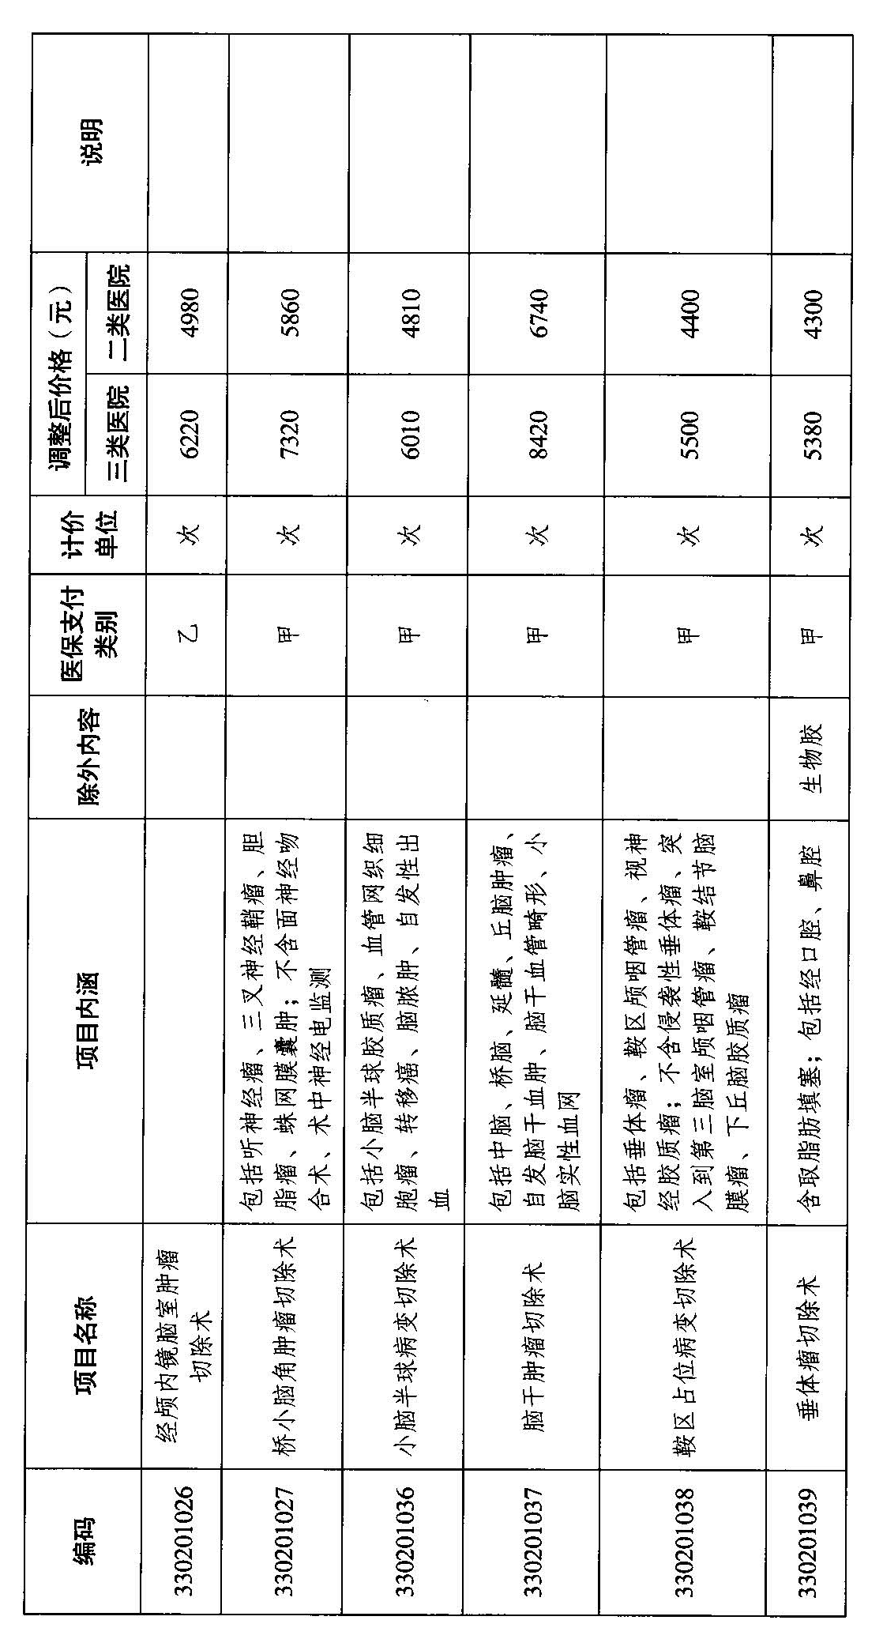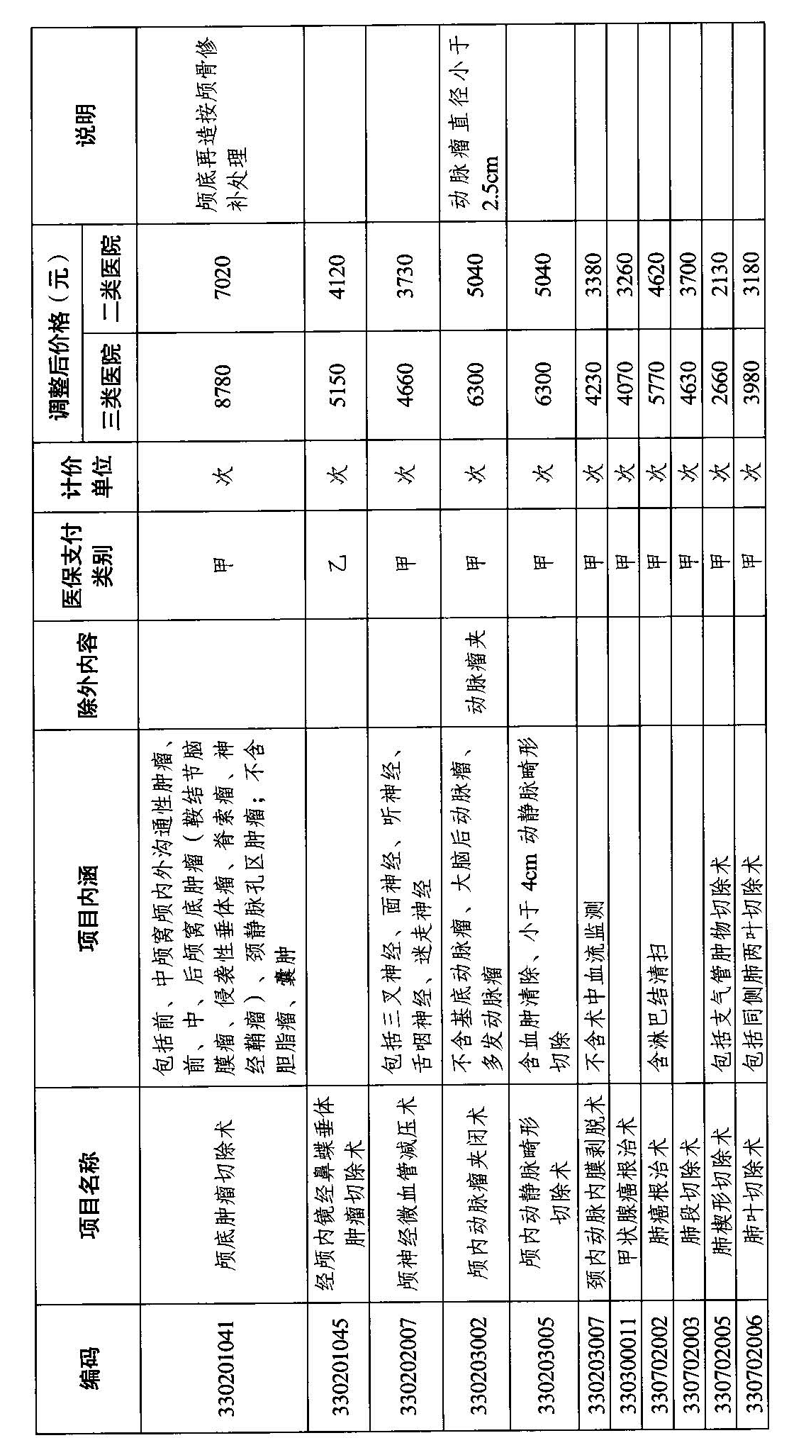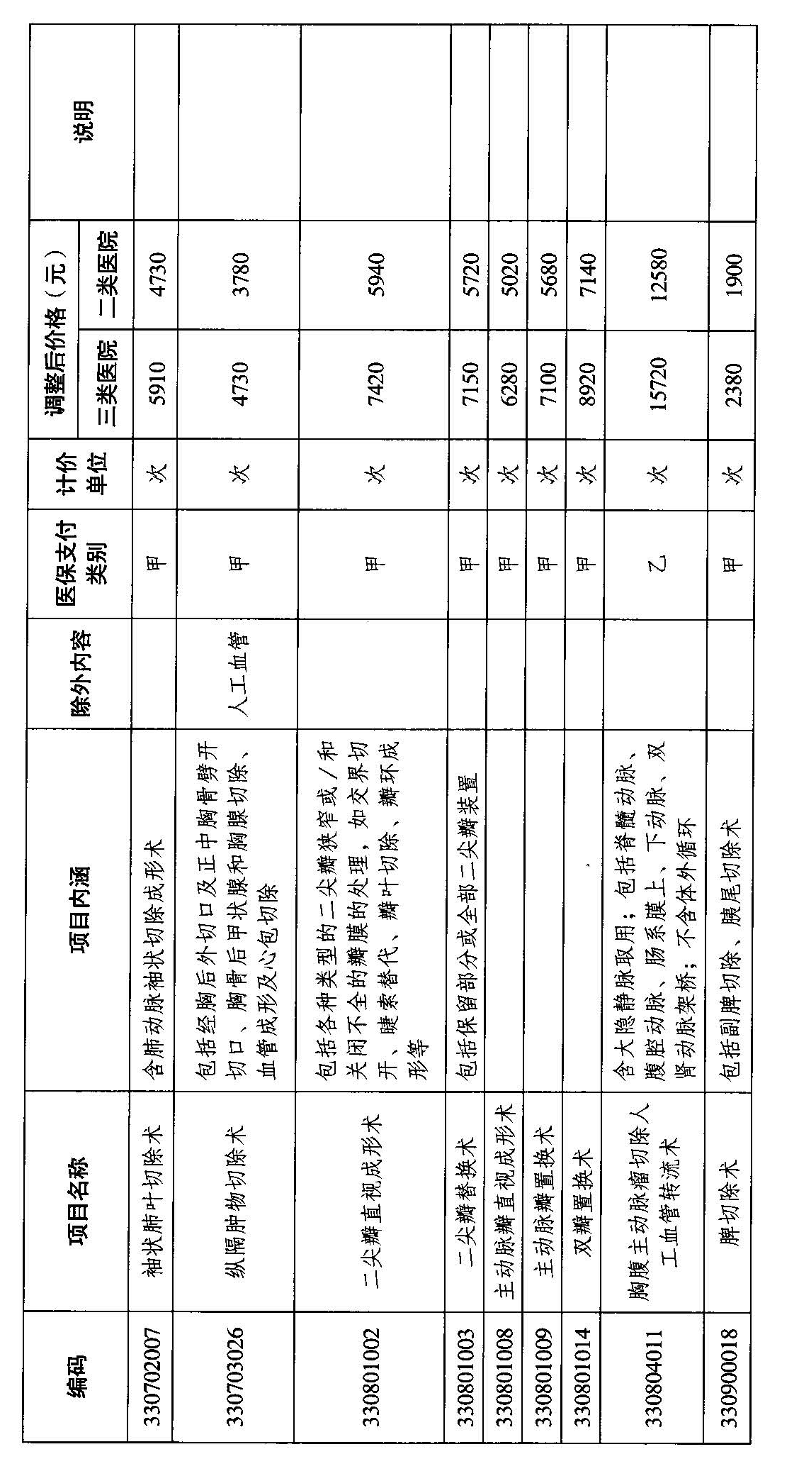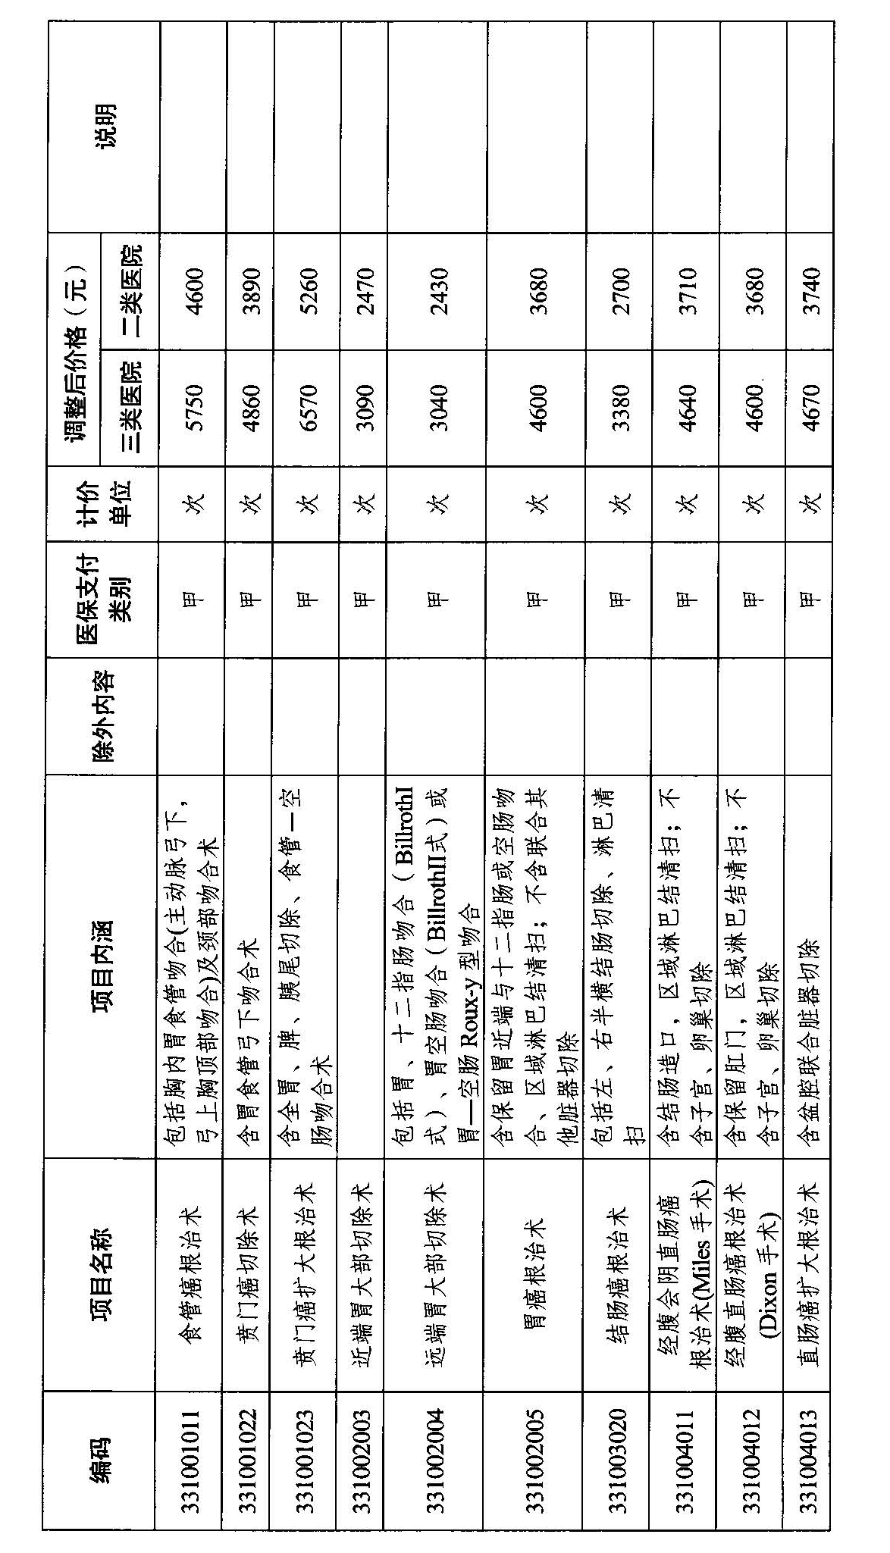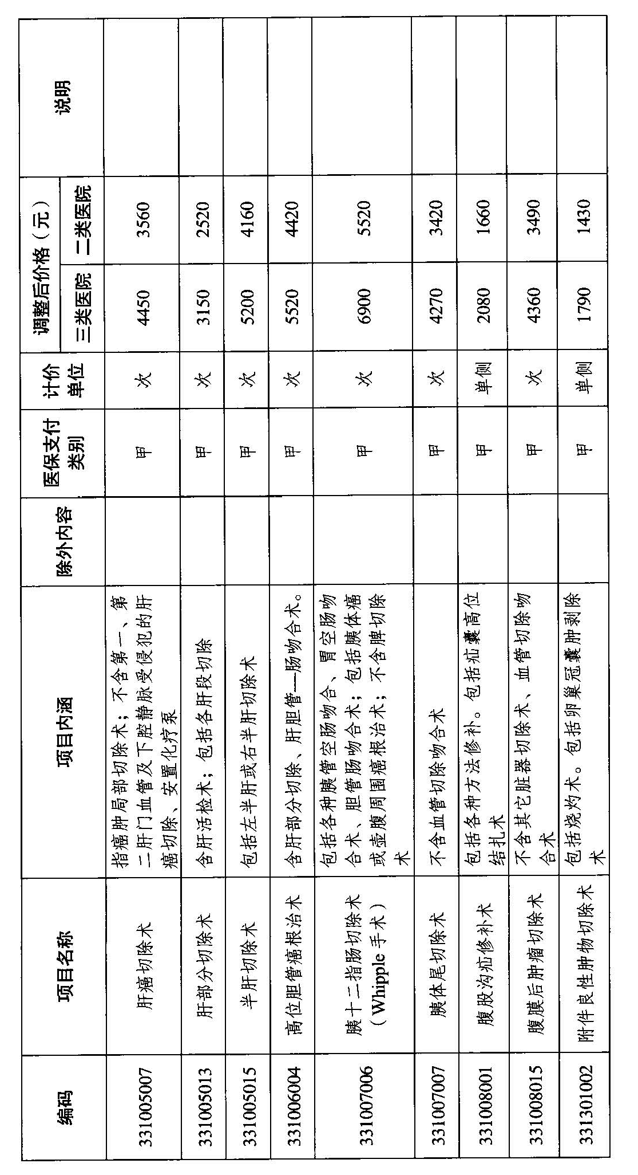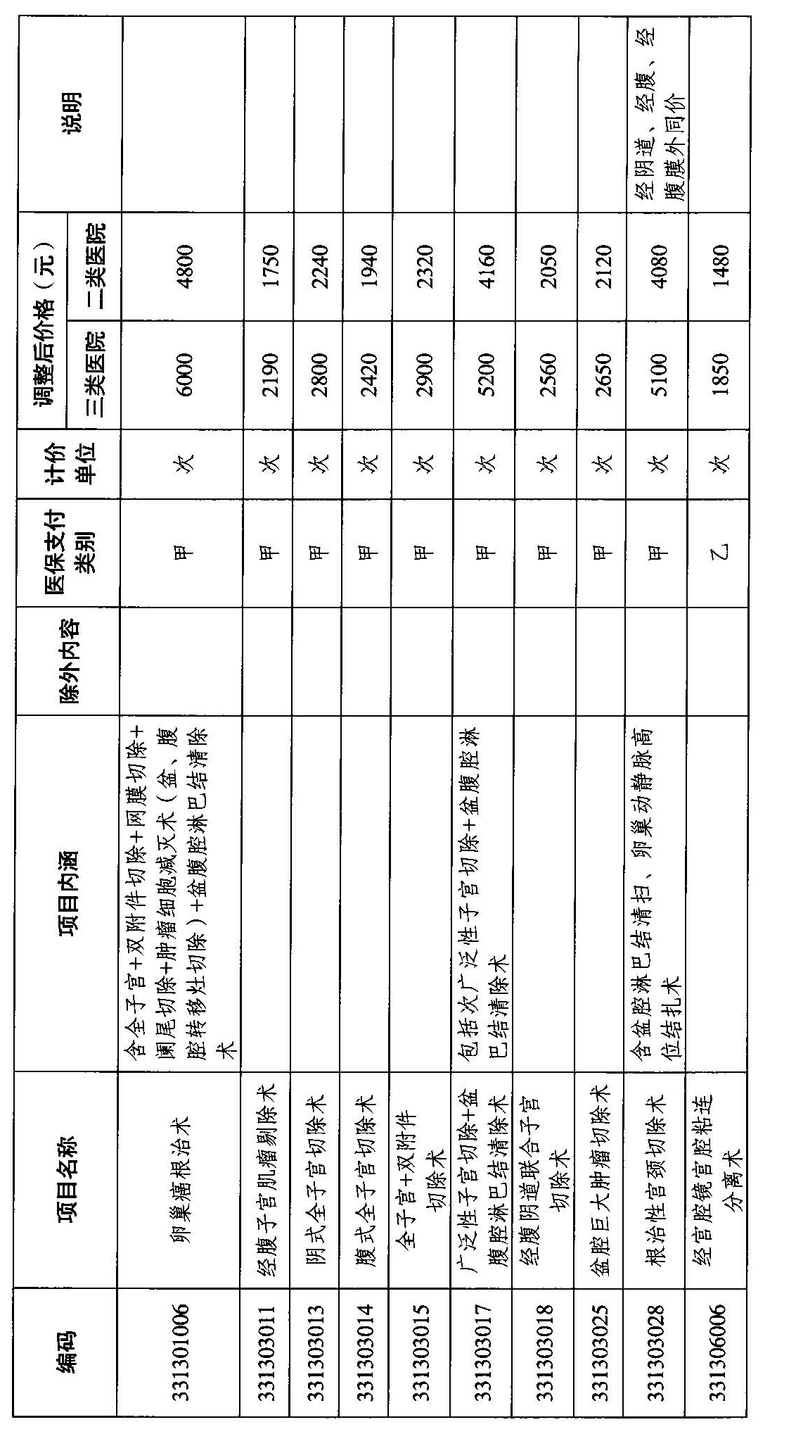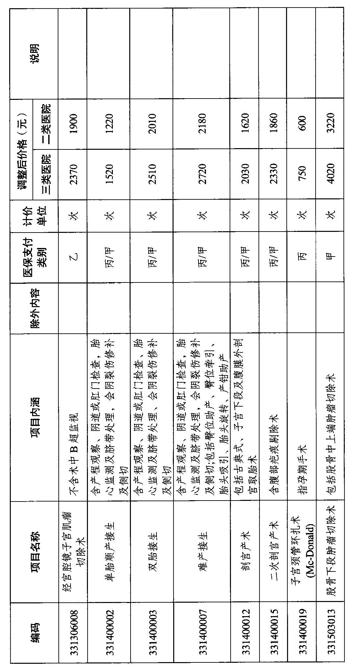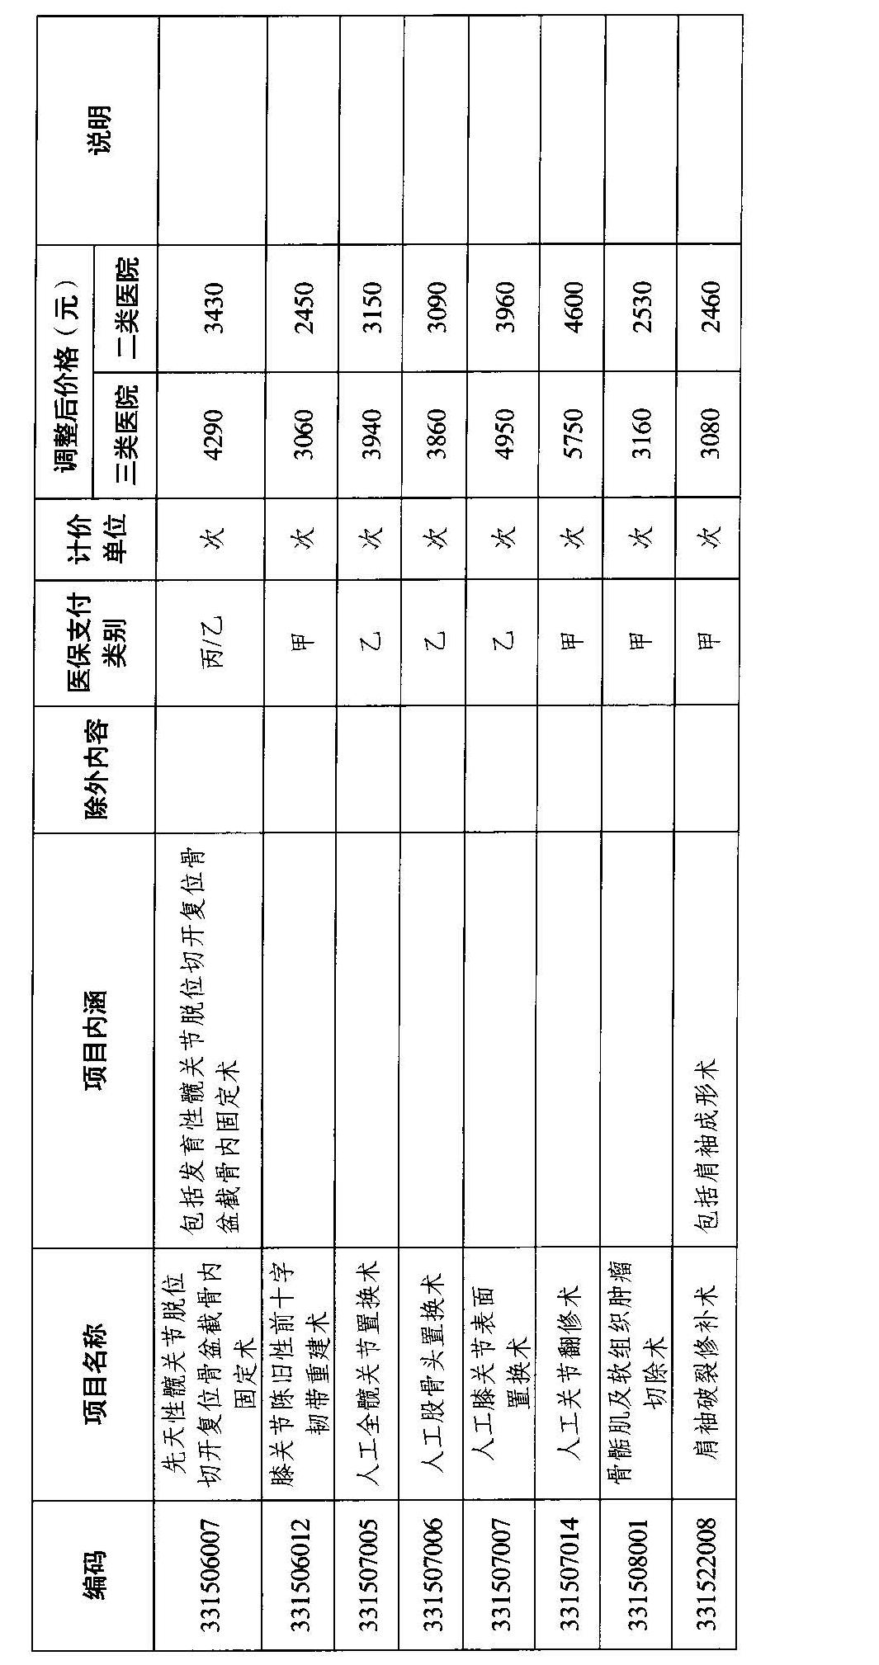
附件2
常州市一类公立医疗机构部分临床诊疗类医疗服务项目价格
编码 | 项目名称 | 项目内涵 | 除外内容 | 医保支付类别 | 计价单位 | 调整后价格（元） | 说明
311201048 | 宫内节育器放置术 | 包括取出术 | 各类节育器具 | 丙 | 次 | 144 | 计划生育机构免费发放的不得收费
311201053 | 人工流产术 | 含宫颈扩张 |  | 丙/甲 | 次 | 256
330201022 | 幕上浅部病变切除术 | 包括大脑半球胶质瘤、转移癌、胶质增生、大脑半球凸面脑膜瘤、脑脓肿；不含矢状窦旁脑膜瘤、大脑镰旁脑膜瘤 |  | 甲 | 次 | 3540
330201024 | 幕上深部病变切除术 | 包括脑室内肿瘤、海绵状血管瘤、胼胝体肿瘤、三室前（突入到第三脑室）颅咽管瘤、后部肿瘤、脑脓肿，不含矢状窦旁脑膜瘤 |  | 甲 | 次 | 4190
330201025 | 第四脑室肿瘤切除术 | 包括小脑下蚓部、四室室管膜瘤、四室导水管囊虫；不含桥脑、延髓突入四室胶质瘤 |  | 甲 | 次 | 4140
330201026 | 经颅内镜脑室肿瘤切除术 |  |  | 乙 | 次 | 3980
330201027 | 桥小脑角肿瘤切除术 | 包括听神经瘤、三叉神经鞘瘤、胆脂瘤、蛛网膜囊肿；不含面神经吻合术、术中神经电监测 |  | 甲 | 次 | 4690
330201036 | 小脑半球病变切除术 | 包括小脑半球胶质瘤、血管网织细胞瘤、转移癌、脑脓肿、自发性出血 |  | 甲 | 次 | 3850
330201037 | 脑干肿瘤切除术 | 包括中脑、桥脑、延髓、丘脑肿瘤、自发脑干血肿、脑干血管畸形、小脑实性血网 |  | 甲 | 次 | 5390
330201038 | 鞍区占位病变切除术 | 包括垂体瘤、鞍区颅咽管瘤、视神经胶质瘤；不含侵袭性垂体瘤、突入到第三脑室颅咽管瘤、鞍结节脑膜瘤、下丘脑胶质瘤 |  | 甲 | 次 | 3520
330201039 | 垂体瘤切除术 | 含取脂肪填塞；包括经口腔、鼻腔 | 生物胶 | 甲 | 次 | 3440
330201041 | 颅底肿瘤切除术 | 包括前、中颅窝颅内外沟通性肿瘤、前、中、后颅窝底肿瘤（鞍结节脑膜瘤、侵袭性垂体瘤、脊索瘤、神经鞘瘤）、颈静脉孔区肿瘤；不含胆脂瘤、囊肿 |  | 甲 | 次 | 5620 | 颅底再造按颅骨修补处理
330201045 | 经颅内镜经鼻蝶垂体肿瘤切除术 |  |  | 乙 | 次 | 3300
330202007 | 颅神经微血管减压术 | 包括三叉神经、面神经、听神经、舌咽神经、迷走神经 |  | 甲 | 次 | 2980
330203002 | 颅内动脉瘤夹闭术 | 不含基底动脉瘤、大脑后动脉瘤、多发动脉瘤 | 动脉瘤夹 | 甲 | 次 | 4030 | 动脉瘤直径小于2.5cm
330203005 | 颅内动静脉畸形切除术 | 含血肿清除、小于4cm动静脉畸形切除 |  | 甲 | 次 | 4030
330203007 | 颈内动脉内膜剥脱术 | 不含术中血流监测 |  | 甲 | 次 | 2700
330300011 | 甲状腺癌根治术 |  |  | 甲 | 次 | 2610
330702002 | 肺癌根治术 | 含淋巴结清扫 |  | 甲 | 次 | 3700
330702003 | 肺段切除术 |  |  | 甲 | 次 | 2960
330702005 | 肺楔形切除术 | 包括支气管肿物切除术 |  | 甲 | 次 | 1700
330702006 | 肺叶切除术 | 包括同侧肺两叶切除术 |  | 甲 | 次 | 2540
330702007 | 袖状肺叶切除术 | 含肺动脉袖状切除成形术 |  | 甲 | 次 | 3780
330703026 | 纵隔肿物切除术 | 包括经胸后外切口及正中胸骨劈开切口、胸骨后甲状腺和胸腺切除、血管成形及心包切除 | 人工血管 | 甲 | 次 | 3020
330801002 | 二尖瓣直视成形术 | 包括各种类型的二尖瓣狭窄或／和关闭不全的瓣膜的处理，如交界切开、睫索替代、瓣叶切除、瓣环成形等 |  | 甲 | 次 | 4750
330801003 | 二尖瓣替换术 | 包括保留部分或全部二尖瓣装置 |  | 甲 | 次 | 4580
330801008 | 主动脉瓣直视成形术 |  |  | 甲 | 次 | 4020
330801009 | 主动脉瓣置换术 |  |  | 甲 | 次 | 4540
330801014 | 双瓣置换术 |  |  | 甲 | 次 | 5710
330804011 | 胸腹主动脉瘤切除人工血管转流术 | 含大隐静脉取用；包括脊髓动脉、腹腔动脉、肠系膜上、下动脉、双肾动脉架桥；不含体外循环 |  | 乙 | 次 | 10060
330900018 | 脾切除术 | 包括副脾切除、胰尾切除术 |  | 甲 | 次 | 1520
331001011 | 食管癌根治术 | 包括胸内胃食管吻合（主动脉弓下，弓上胸顶部吻合）及颈部吻合术 |  | 甲 | 次 | 3680
331001022 | 贲门癌切除术 | 含胃食管弓下吻合术 |  | 甲 | 次 | 3110
331001023 | 贲门癌扩大根治术 | 含全胃、脾、胰尾切除、食管－空肠吻合术 |  | 甲 | 次 | 4210
331002003 | 近端胃大部切除术 |  |  | 甲 | 次 | 1980
331002004 | 远端胃大部切除术 | 包括胃、十二指肠吻合（BillrothI式）、胃空肠吻合（BillrothⅡ式）或胃—空肠Roux-y型吻合 |  | 甲 | 次 | 1940
331002005 | 胃癌根治术 | 含保留胃近端与十二指肠或空肠吻合、区  域淋巴结清扫；不含联合其他脏器切除 |  | 甲 | 次 | 2940
331003020 | 结肠癌根治术 | 包括左、右半横结肠切除、淋巴清扫 |  | 甲 | 次 | 2160
331004011 | 经腹会阴直肠癌根治术（Miles手术） | 含结肠造口，区域淋巴结清扫；不含子宫、卵巢切除 |  | 甲 | 次 | 2970
331004012 | 经腹直肠癌根治术（Dixon手术） | 含保留肛门，区域淋巴结清扫；不含子宫、卵巢切除 |  | 甲 | 次 | 2940
331004013 | 直肠癌扩大根治术 | 含盆腔联合脏器切除 |  | 甲 | 次 | 2990
331005007 | 肝癌切除术 | 指癌肿局部切除术；不含第一、第二肝门血管及下腔静脉受侵犯的肝癌切除、安置化疗泵 |  | 甲 | 次 | 2850
331005013 | 肝部分切除术 | 含肝活检术；包括各肝段切除 |  | 甲 | 次 | 2020
331005015 | 半肝切除术 | 包括左半肝或右半肝切除术 |  | 甲 | 次 | 3330
331006004 | 高位胆管癌根治术 | 含肝部分切除、肝胆管—肠吻合术。 |  | 甲 | 次 | 3540
331007006 | 胰十二指肠切除术  （Whipple手术） | 包括各种胰管空肠吻合、胃空肠吻合术、胆管肠吻合术；包括胰体癌或壶腹周围癌根治术；不含脾切除术 |  | 甲 | 次 | 4420
331007007 | 胰体尾切除术 | 不含血管切除吻合术 |  | 甲 | 次 | 2740
331008001 | 腹股沟疝修补术 | 包括各种方法修补。包括疝囊高位结扎术 |  | 甲 | 单侧 | 1330
331008015 | 腹膜后肿瘤切除术 | 不含其它脏器切除术、血管切除吻合术 |  | 甲 | 次 | 2790
331301002 | 附件良性肿物切除术 | 包括烧灼术。包括卵巢冠囊肿剥除术 |  | 甲 | 单侧 | 1140
331301006 | 卵巢癌根治术 | 含全子宫+双附件切除+网膜切除+阑尾切除+肿瘤细胞减灭术（盆、腹腔转移灶切除）+盆腹腔淋巴结清除术 |  | 甲 | 次 | 3840
331303011 | 经腹子宫肌瘤剔除术 |  |  | 甲 | 次 | 1400
331303013 | 阴式全子宫切除术 |  |  | 甲 | 次 | 1790
331303014 | 腹式全子宫切除术 |  |  | 甲 | 次 | 1550
331303015 | 全子宫+双附件切除术 |  |  | 甲 | 次 | 1860
331303017 | 广泛性子宫切除+盆腹腔淋巴结清除术 | 包括次广泛性子宫切除+盆腹腔淋巴结清除术 |  | 甲 | 次 | 3330
331303018 | 经腹阴道联合子宫切除术 |  |  | 甲 | 次 | 1640
331303025 | 盆腔巨大肿瘤切除术 |  |  | 甲 | 次 | 1700
331303028 | 根治性宫颈切除术 | 含盆腔淋巴结清扫、卵巢动静脉高位结扎术 |  | 甲 | 次 | 3260 | 经阴道、经腹、经腹膜外同价
331306006 | 经宫腔镜宫腔粘连分离术 |  |  | 乙 | 次 | 1180
331306008 | 经宫腔镜子宫肌瘤切除术 | 不含术中B超监视 |  | 乙 | 次 | 1520
331400002 | 单胎顺产接生 | 含产程观察、阴道或肛门检查，胎心监测及脐带处理，会阴裂伤修补及侧切 |  | 丙/甲 | 次 | 976
331400003 | 双胎接生 | 含产程观察、阴道或肛门检查、胎心监测及脐带处理、会阴裂伤修补及侧切 |  | 丙/甲 | 次 | 1610
331400007 | 难产接生 | 含产程观察、阴道或肛门检查，胎心监测及脐带处理，会阴裂伤修补及侧切；包括臀位助产、臀位牵引、胎头吸引、胎头旋转、产钳助产 |  | 丙/甲 | 次 | 1740
331400012 | 剖宫产术 | 包括古典式、子宫下段及腹膜外剖宫取胎术 |  | 丙/甲 | 次 | 1300
331400015 | 二次剖宫产术 | 含腹部疤痕剔除术 |  | 丙/甲 | 次 | 1490
331400019 | 子宫颈管环扎术 （Mc-Donald） | 指孕期手术 |  | 丙 | 次 | 480
331503013 | 股骨下段肿瘤切除术 | 包括股骨中上端肿瘤切除术 |  | 甲 | 次 | 2580
331506007 | 先天性髋关节脱位切开复位骨盆截骨内固定术 | 包括发育性髋关节脱位切开复位骨盆截骨内固定术 |  | 丙/乙 | 次 | 2740
331506012 | 膝关节陈旧性前十字韧带重建术 |  |  | 甲 | 次 | 1960
331507005 | 人工全髋关节置换术 |  |  | 乙 | 次 | 2520
331507006 | 人工股骨头置换术 |  |  | 乙 | 次 | 2470
331507007 | 人工膝关节表面置换术 |  |  | 乙 | 次 | 3170
331507014 | 人工关节翻修术 |  |  | 甲 | 次 | 3680
331508001 | 骨骺肌及软组织肿瘤切除术 |  |  | 甲 | 次 | 2020
331522008 | 肩袖破裂修补术 | 包括肩袖成形术 |  | 甲 | 次 | 1970

抄送：市市场监管局，市医疗保障管理服务中心。
常州市医疗保障局办公室 2022年2月23日印发

